修改上网密码的操作步骤
- 在地址栏中输入：http://10.1.145.5:8080/Self
- 在以下的窗口中输入上网账号和密码：（账号默认为5位数工号，密码为六个6；学生为开户时电信、移动等运营商提供的账号和密码）
- 在进入的操作界面中，找到“修改密码”，点击链接，进入：
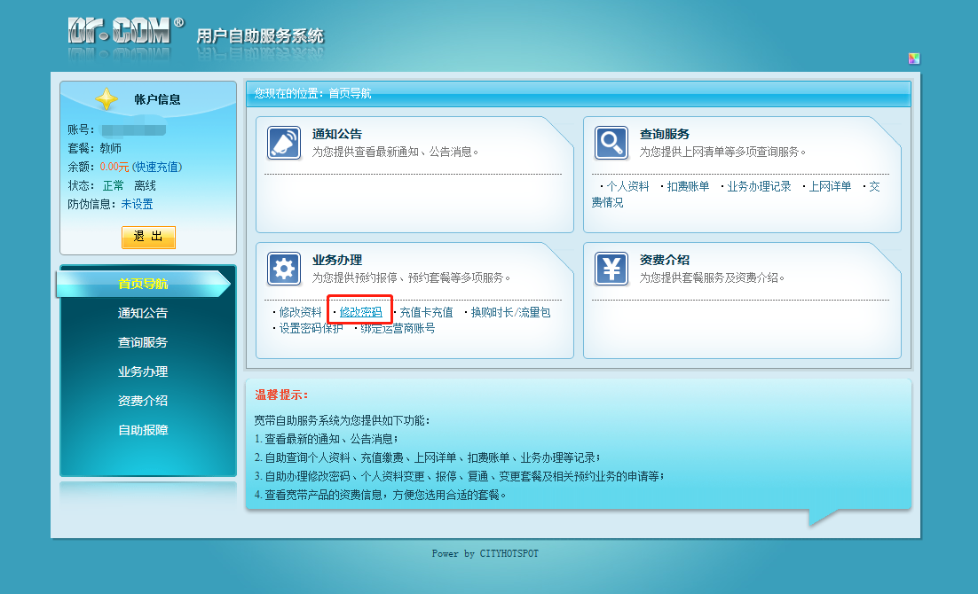
- 输入原始密码和新密码，即可完成密码修改操作。
